Mal for søknad om reguleringsendring

Sist oppdatert 10.07.2017

Denne malen viser korleis ein søknad om mindre reguleringsendring skal utformast og kva den skal innehalda. Dokumentet skal fungera som ei sjekkliste for forslagstillar/konsulent, og viser til aktuelle tema som må vurderast ved gjennomføring av ei mindre reguleringsendring. Grå tekst i dokumentet er døme på formuleringar eller informasjon og vurderingar som må inn i søknaden.

Samandrag av endringa

Utsnitt av gjeldande plan: Endringar i plankartet:
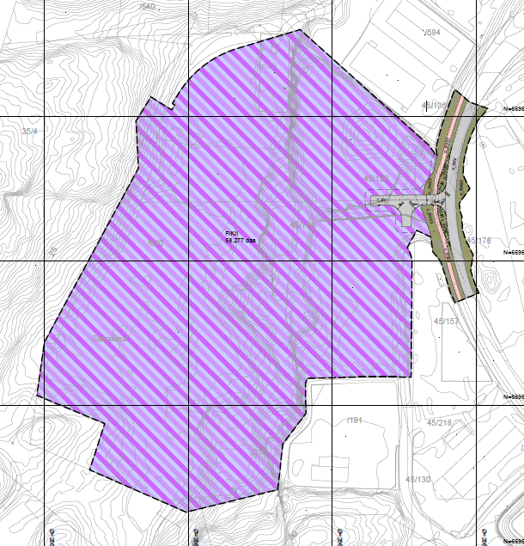
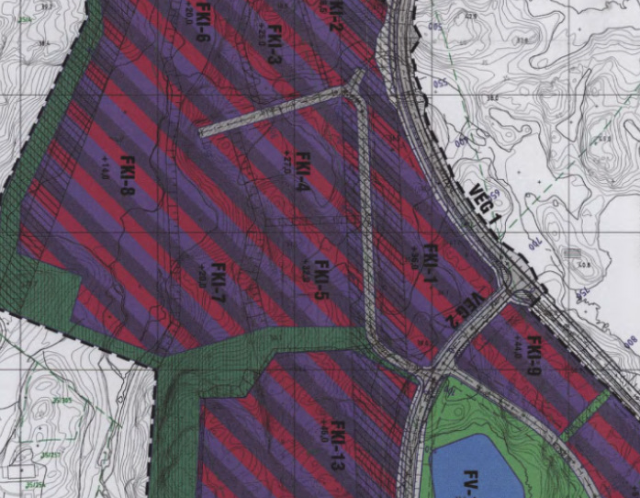
Alle endringar i kartet må komma fram av søknaden.

Vis kvar i kartet det er gjort endringar.

Oppsummering av endringar:
- Skriv ei kort opplisting av alle endringar i planen. Her skal endringar i både plankart og føresegner listast opp.

Nøkkelopplysingar
Skriv her (kortfatta) ↓
Gnr./bnr. (hovudeigedommen)
Gjeldande planstatus (regulerings-/kommuneplan)
Forslagstillar
Grunneigarar (gnr./bnr. på alle eigedommane innanfor planområdet, ev namn på grunneigarar)
Plankonsulent
Hovudformål med endringa
Storleik på planområdet i daa
Tal på nye bustadeiningar i endringa
Aktuelle problemstillingar
Oppstartsmøte for endringa, dato
Utsendt varsel om reguleringsendering, dato
Sendt til uttale (offentlege innstansar), dato

Intensjonar og mål med endringa

Kvalitetar som endringa bidreg med.
Trekk fram dei viktigaste kvalitetane som følgjer av tiltaka i endringa.

Tidlegare vedtak og reguleringsendringar
Er det gjort tidlegare vedtak i saka eller i området? T.d. dispensasjonssaker, ulovlege tiltak, førespurnader til Komité for plan og utvikling?

Planprosessen

Oppstartsmøte
Vis til dato, og gje ei kort oppsummering av møtet og tilbakemeldingar frå kommunen.

Undervegsmøte
Dato og ei kort oppsummering av møtet. Trekk fram utfordringar som vart diskutert, el tema som vart trekt særleg fram i møtet.

Gjeldande reguleringsplan
Legg inn kartutsnitt av gjeldande reguleringsplan, og gje ei kort skildring av hovudformålet i planen. Vis heilt kort til utfordringar som gir behov for endringa.

Tidlegare reguleringsendring
Det har tidlegare vore gjennomført x endringar av planen:
- E1 vart godkjent som mindre endring dato, og gjaldt endring av (kva som var endra av formål i plankart eller endringar i føresegnene)
- E2 vart godkjent som mindre endring dato, og gjaldt endring av (kva som var endra av formål i plankart eller endringar i føresegnene)
Legg inn kartutsnitt av endringa dersom denne gjaldt endring av plankart.

Skildring av planområdet
Skildringa skal visa til:
- Lokalisering
- Kva blir arealet som gjeld endringa, nytta til i dag?
- I kva grad er området bygd ut i samsvar med gjeldande plan?
Legg inn flyfoto som viser plangrensa for reguleringsendringa.
Legg inn bilete av dagens situasjon.

Skildring av reguleringsendringa

Følgjande endringar er innarbeidd i plankartet:
Gjer punktvis greie for endringane som er innarbeidd. Skriv kort om kvifor det er behov for å gjennomføra desse endringane. Argumenter og vis til at endringa gjev ei betre løysing enn kva som ligg i gjeldande reguleringsplan. Vis endringa med illustrasjon eller kartutsnitt (zoom inn til den aktuelle endringa) ved behov.
Døme på oppsett:
- Den private tilkomstvegen Veg1 er flytta vestover, og tar no noko av formålet til konsentrert fritidsbustad, H10. Breidde og standard på vegen er den same. Grunngjevinga for å gjennomføra denne endringa er at grunnlagskartet som vart nytta i gjeldande reguleringsplan ikkje viste rett plassering av eigedomsgrensene langs vegen. Reguleringsplanen er no tilpassa oppmålte eigedomsgrenser.
- T-BRA er endra til BRA for fritidsbustadformålet BF7, i tråd med oppdatert Grad av utnytting frå 2014. Endringa får ingen konsekvensar for utbygginga, men er lagt inn for at reguleringsendringa skal følgja oppdateringar i regelverket.

Følgjande endringar er innarbeidd i føresegnene:
Gjer punktvis greie for endringane som er innarbeidd. Argumenter kort for kvifor det er behov for å gjennomføra desse endringane. Vis nye formuleringar i føresegnene.

Vurdering av endringa
Gjer ei vurdering av om endringane i planen kjem innanfor krava til kva som kan gjennomførast som ei mindre endring.
Legg inn tabell som viser storleik på dei ulike arealformåla før og etter endringa (av dei formåla som vert endra).

Konsekvensar av reguleringsendringa
Aktuelle tema som kan vera naudsynte å vurdera konsekvensar av er lista opp nedanfor:

Barn og unges interesser

Terreng og landskap

Folkehelse og friluftsliv

Kulturminne

Naturressursar og naturmangfaldslova
Dersom det ikkje er gjort ei vurdering etter naturmangfaldslova i gjeldande plan, må dette vurderast i samband med endringa.
Alternativ tekst dersom det vart gjort vurderingar etter naturmangfaldlova i gjedande reguleringsplan: Naturmangfaldet vert i liten grad påverka av endringa. Med bakgrunn i at naturmangfaldet vart vurdert ved behandling av gjeldande reguleringsplan, vil det ikkje vera naudsynt å foreta vurderingar etter miljøprinsippa i nml §9-12.

Trafikktryggleik

Varsel om oppstart og merknader til endringa
Varsel om mindre reguleringsendring vart sendt til naboar den xx.xx.xxxx. Det kom inn x merknader/uttaler til varselet:
Følgjande vart varsla i brev:
Eigedom gnr. /bnr. | Namn | Adresse

Merknader frå naboar
- Merknad frå xx, eigarar av gnr./bnr. x/x, datert xx.xx.xxxx
Skriv ei kort oppsummering av merknaden
Forslagstillar si vurdering av merknaden: Vert merknaden innarbeidd i reguleringsendringa? Kvifor/kvifor ikkje?

